Приложение № 12
к Учетной политике
для целей бюджетного учета
Перечень
неунифицированных форм первичных документов
- Расчетный листок
- Акт приёма - передачи наличных денежных средств и денежных документов, находящихся в кассе Главного управления МЧС России по Республике Коми
- Справка
- Командировочное удостоверение
- Раздаточная ведомость на вещевое имущество
- Акт вручения
- Ведомость выдачи материальных ценностей на нужды учреждения
Образцы неунифицированных форм первичных документов
- Расчетный листок

Организация: Главное управление МЧС России по Республике Коми
РАСЧЕТНЫЙ ЛИСТОК ЗА ДЕКАБРЬ 20__
 |  |  |  |  |  |  |  |  |  |  |  |  |  |  |  |  |  |  |  |  | К выплате:
Организация: |  |  |  | Главное управление МЧС России по Республике Коми |  |  |  |  |  |  |  |  |  |  |  |  |  |  |  |  | Должность: |  |  |  |  | Начальник отделения (работники)
Подразделение: |  |  |  | Отделение по охране зданий и территорий г.Сыктывкар |  |  |  |  |  |  |  |  |  |  |  |  |  |  |  |  | Оклад (тариф):
Вид |  |  |  |  |  |  | Период |  |  | Рабочие |  |  |  | Оплачено |  |  | Сумма |  |  |  | Вид |  |  |  |  |  |  |  | Период |  |  |  | Сумма
 |  |  |  |  |  |  |  |  |  | Дни |  | Часы
Начислено: |  |  |  |  |  |  |  |  |  |  |  |  |  |  |  |  |  |  |  |  | Удержано:
Оплата по окладу |  |  |  |  |  |  | дек. 20 19 |  |  | 23 |  | 183 |  | 23,00 дн. |  |  |  |  |  |  | НДФЛ |  |  |  |  |  |  |  | дек. 20 19
Надб.за выслугу лет (в/н) |  |  |  |  |  |  | дек. 20 19 |  |  |  |  |  |  | 23,00 дн. |  |  |  |  |  |  | Выплачено:
Северная надбавка |  |  |  |  |  |  | дек. 20 19 |  |  |  |  |  |  | 23,00 дн. |  |  |  |  |  |  |  |  |  |  |  |  |  |  | дек. 20 19
Районный коэффициент |  |  |  |  |  |  | дек. 20 19 |  |  |  |  |  |  | 23,00 дн. |  |  |  |  |  |  |  |  |  |  |  |  |  |  | дек. 20 19
Доплата до МРОТ по окладу |  |  |  |  |  |  | дек. 20 19 |  |  |  |  |  |  | 23,00 дн. |  |  |  |  |  |  |  |  |  |  |  |  |  |  | дек. 20 19
Надбавка за сложность и напряженность (в/н) |  |  |  |  |  |  | дек. 20 19 |  |  |  |  |  |  | 23,00 дн.
Премия ВОЗ суммой в/н (с учетом РК и Сев) |  |  |  |  |  |  | дек. 20 19
Ежемесячная премия (в/н)_за прошл мес.Новая |  |  |  |  |  |  | дек. 20 19
Ежемесячная премия (в/н)_за текущий месяц 2020 |  |  |  |  |  |  | дек. 20 19 |  |  |  |  |  |  | 23,00 дн.
Долг предприятия на начало |  |  |  |  |  |  |  |  |  |  |  |  |  |  |  |  |  |  |  |  | Долг предприятия на конец |  |  |  |  |  |  |  |  |  |  |  | 0,00
Общий облагаемый доход:

- Акт приёма - передачи наличных денежных средств и денежных документов, находящихся в кассе Главного управления МЧС России по Республике Коми

Утверждаю
Начальник Главного управления МЧС России по Республике Коми
генерал-майор внутренней службы

______________________

__._____ 20__ г.

Акт
приёма - передачи наличных денежных средств и денежных документов, находящихся в кассе Главного управления МЧС России по Республике Коми
__._____ 20__ г. г. Сыктывкар
Расписка
К началу проведения приёма-передачи все расходные и приходные документы на денежные средства и денежные документы сданы в бухгалтерию, все денежные средства и денежные документы, поступившие на мою ответственность, оприходованы, а выбывшие списаны в расход.
Материально-ответственное лицо _____________________________________
Произведена инвентаризация денежных средств и денежных документов по состоянию на __._____ 20__ г.
При проверке установлено следующее:

1. Денежные средства
Наличные денежные средства в кассе Главного управления _______ руб. __ коп., в том числе:

Справка: последние номера кассовых ордеров:
приходного № _____________, расходного № __________.

2. Денежные документы
Наличие денежных документов:
а) почтовые марки – на сумму - ____ руб. __ коп.

Результат проверки:
Излишек - нет
Недостач – нет

Справка: последние номера кассовых ордеров (фондовых):
приходного № ___________, расходного № _____________.

3. Бланки строгой отчетности

Денежные аттестаты – __ шт.
Свидетельство на право ведения АСР в ЧС - ___ шт.
Лицензия – ___ шт.
Удостоверение на право управления маломерными судами – _____ шт.
Протокол об административном правонарушении - _____ шт.
Топливная карта – _____ шт.

Трудовые книжки – _____ шт.
Вкладыши к трудовым книжкам – ____ шт.
Топливная карта – _______ шт.

Наличие бланков строгой отчетности соответствует данным бухгалтерского учета.
Ключи от сейфа – ______ шт.
Наличие всех материальных ценностей соответствует данным бухгалтерского учета.
Передаче подлежат следующие позиции:
- почтовые марки в сумме _____ руб., ______ коп.;
Материально-ответственное лицо ____________________________
Подтверждаю, что все денежные средства и денежные документы, приняты на мое ответственное хранение.
Материально-ответственное лицо _________________
__._____ 20__ г.

- Справка


МЧС РОССИИ

ГЛАВНОЕ УПРАВЛЕНИЕ

МИНИСТЕРСТВА РОССИЙСКОЙ ФЕДЕРАЦИИ
ПО ДЕЛАМ ГРАЖДАНСКОЙ ОБОРОНЫ, ЧРЕЗВЫЧАЙНЫМ СИТУАЦИЯМ И ЛИКВИДАЦИИ
ПОСЛЕДСТВИЙ СТИХИЙНЫХ БЕДСТВИЙ
ПО РЕСПУБЛИКЕ КОМИ
(Главное управление МЧС России
по Республике Коми)

ул. Советская, 9 г. Сыктывкар, 167983
тел. (8612) 24-51-00, факс 24-43-25;
E-mail: gurk@gukomi.ru

______ № _____
На № _______ от ___________

Справка
Выдана _____________________________________________________________________________
_____________________________________________________________________________
(фамилия, имя, отчество, должность, структурное подразделение)
в том, что он (она) следует к месту проведения отпуска (отдыха) в
_____________________________________________________________________________
(место проведения отпуска)
Справка выдана для производства в органах, учреждениях МЧС России, органах местного самоуправления (военного коменданта) в местах проведения отпуска отметок, подтверждающих факт пребывания в месте проведения отпуска (отдыха).

Начальник _____________________________________________________________________
(воинское (специальное) звание, подпись, фамилия и инициалы)
М.П.

Отметки о прибытии в пункт назначения, выбытии из пункта назначения:

Прибыл в ___________________________________ Выбыл из _________________________
«____»__________________20___г. «____»____________________20___г.

____________________________ _______________ ___________________________ _______
(должность) (личная подпись) (должность) (личная подпись)

____________________________________________ ____________________________________
(расшифровка подписи) (расшифровка подписи)

М.П. М.П.

- Командировочное удостоверение

МЧС РОССИИ

Главное управление
Министерства Российской Федерации
по делам гражданской обороны,
чрезвычайным
ситуациям и ликвидации
последствий стихийных бедствий
по РЕСПУБЛИКе КОМИ

«__» _________ 20__ г.

№ 2

КОМАНДИРОВОЧНОЕ УДОСТОВЕРЕНИЕ

Выдано _____________________________
Главного управления МЧС России по Республике Коми
_____________________________________

командированному в г. ______________
пункты назначения или наименования воинских частей, учреждений

срок командировки: « ____ » суток
с «____» _______ 20__ г. по «____» _________ 20__ г.

Цель командировки: для участия во Всероссийских соревнования по ППС.
Основание: приказ Главного управления МЧС России по Республике Коми от _________ № ____.
действительно по предъявлении документа, удостоверяющего личность.

Начальник Главного управления
МЧС России по Республике Коми
генерал-майор внутренней службы А.А. Пархомович
м.п. должность, воинское звание, подпись, фамилия и инициалы

Оборотная сторона командировочного удостоверения
Отметки о прибытии в пункты назначения и выбытие из них:

Выбыл из г. Сыктывкара Прибыл в __________________

« » 20__ г. «_____» 20__ г.

Печать, подпись Печать, подпись

Выбыл из Прибыл в ______________________

«_____» 20__ г. «_____» 20__ г.

Печать, подпись Печать, подпись

Выбыл из Прибыл в ______________________

«_____» 20__ г. «_____» 20__ г.

Печать, подпись Печать, подпись

Выбыл из Прибыл в ______________________

«_____» 20__ г. «_____» 20__ г.

Печать, подпись Печать, подпись

Выбыл из Прибыл в ______________________

«_____» 20__ г. «_____» 20__ г.

Печать, подпись Печать, подпись

Примечание: При командировании в несколько пунктов отметки о прибытии и выбытии делаются отдельно в каждом из них

- Раздаточная ведомость на вещевое имущество
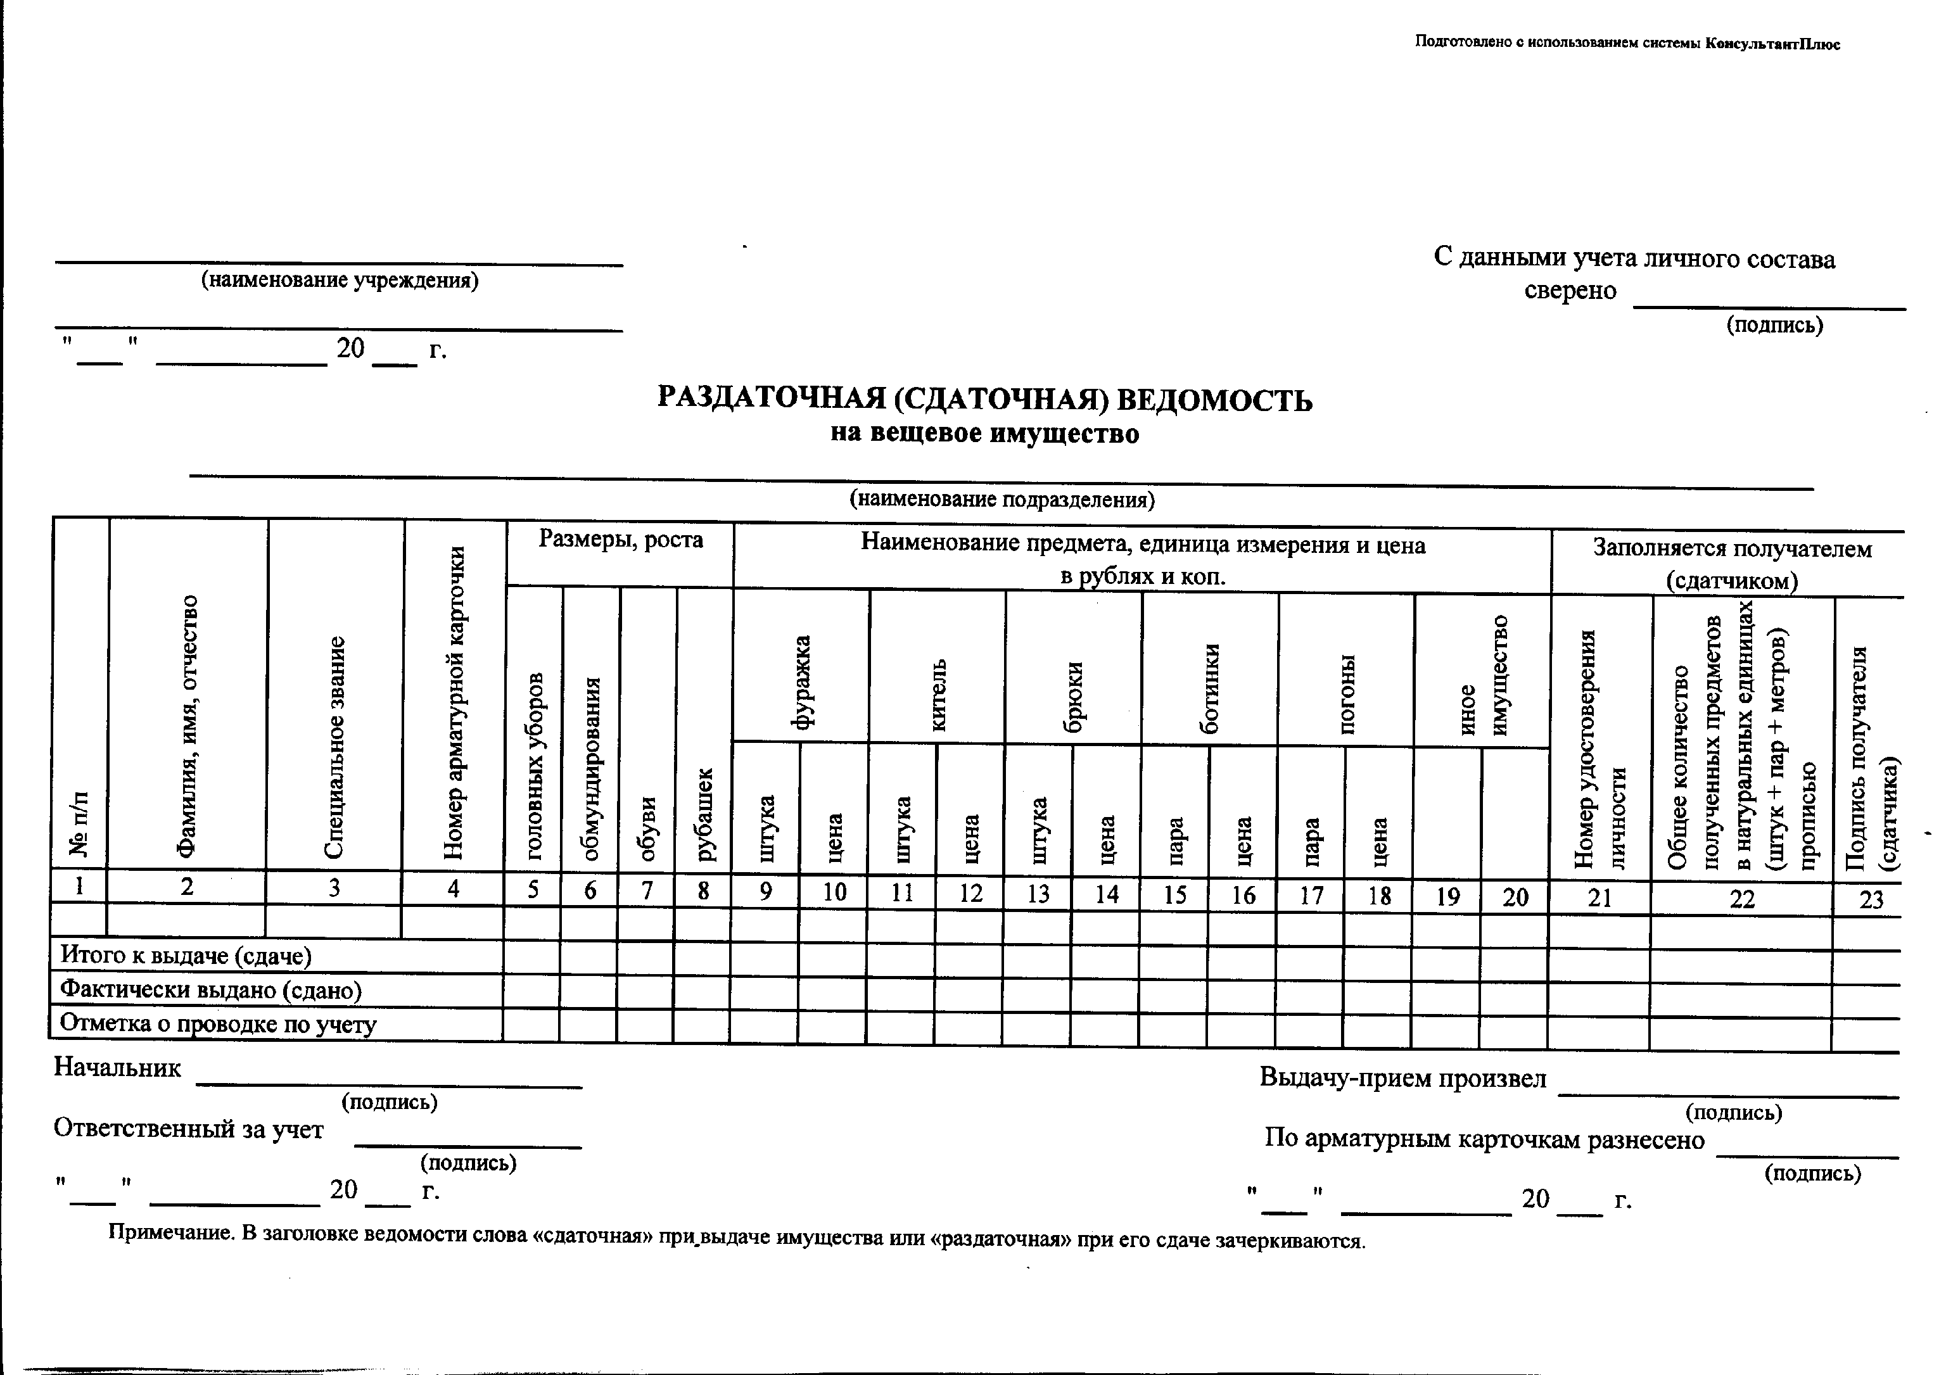

- Акт вручения

АКТ N __________
вручения ценных подарков, сувениров, призов

"__" _____________ 20__ г.

Учреждение _______________________________________________________________

┌───────────────┐
ИНН │ │
└───────────────┘
Структурное
подразделение ________________________________________________________

Материально
ответственное лицо ________________________________________________________

Наименование ценного подарка, сувенира, приза | Единица измерения | Количество | Цена, руб. | Сумма, руб. | Бухгалтерская запись
 |  |  |  |  | дебет | кредит
Итого | x | x | x |  | x | x

┌───────────┐
Всего по настоящему акту списано ценностей на общую сумму │ │
└───────────┘

______________________________________________________________________ руб.
(сумма прописью)

Информация о мероприятии: _________________________________________________
___________________________________________________________________________
___________________________________________________________________________
___________________________________________________________________________

Ответственный за вручение:___________ _________ _____________
(должность) (подпись) (расшифровка
подписи)
«Согласовано»
Начальник структурного подразделения _____________________________
(должность) (подпись) (расшифровка
подписи)

"__" _______________ 20__ г. ┌─ ─ ─ ─ ─ ─ ─ ─ ─ ─ ─ ─ ─ ─ ─ ─ ─ ─ ─ ─ ─ ─ ─ ─┐
Отметка бухгалтерии
│ Корреспонденция счетов отражена │
в журнале операций за _____________ 20__ г.
│ │
Главный _________ _____________________
│ бухгалтер (подпись) (расшифровка подписи) │

│ МП │

│ "__" _______________ 20__ г. │

└───────────────────────────────────────────────┘

- Ведомость выдачи материальных ценностей на нужды учреждения
Утверждаю
Руководитель _________ _____________________
(подпись) (расшифровка подписи)
"___"_______________ 20__ г.
┌──────────┐
ВЕДОМОСТЬ ВЫДАЧИ МАТЕРИАЛЬНЫХ ЦЕННОСТЕЙ НА НУЖДЫ УЧРЕЖДЕНИЯ │ КОДЫ │
├──────────┤
Форма по ОКУД│ 0504210 │
├──────────┤
за "___"_______________ 20___ г. Дата│ │
├──────────┤
Учреждение _____________________________________________________________________________ по ОКПО│ │
├──────────┤
Структурное подразделение _____________________________________________________________________ │ │
├──────────┤
Ответственное лицо ____________________________________________________________________________ │ │
└──────────┘
Принято к учету:
Бухгалтерская запись
дебет | кредит
Главный ___________ _____________________ Материалы выдал ___________ _________ _____________________
бухгалтер (подпись) (расшифровка подписи) (должность) (подпись) (расшифровка подписи)
Исполнитель _____________ ___________ _____________________
(должность) (подпись) (расшифровка подписи)
"____"________________ 20__ г.
Форма 0504210 с. 2
Материальные ценности | наименование
Материальные ценности | код
Единица измерения | наименование
Единица измерения | код

Фамилия, инициалы  получателя | Код строки | выдано | выдано | выдано | выдано | выдано | выдано | выдано | выдано | выдано | выдано | Расписка  в получении
1 | 2 | 3 | 4 | 5 | 6 | 7 | 8 | 9 | 10 | 11 | 12 | 13
Итого
Цена за единицу
Сумма

Начальник финансово-экономического управления
(главный бухгалтер)
подполковник внутренней службы М.Г. Кусова

